
CEMP – Centro Educacional Marapendi
Nome: ______________________________________________ Data: / /2025
Professor(a): 9 º Ano do Ensino Fundamental II Turma: _____
QUESTIONÁRIO REVISIONAL 2 - Relação Ecologica 3º Bimestre

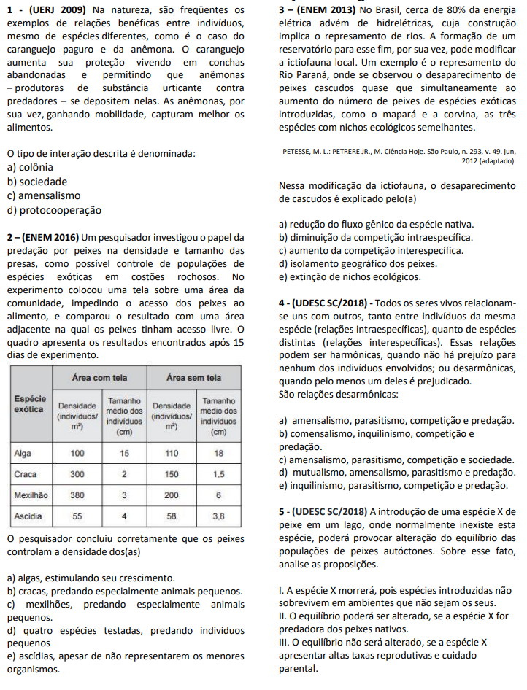

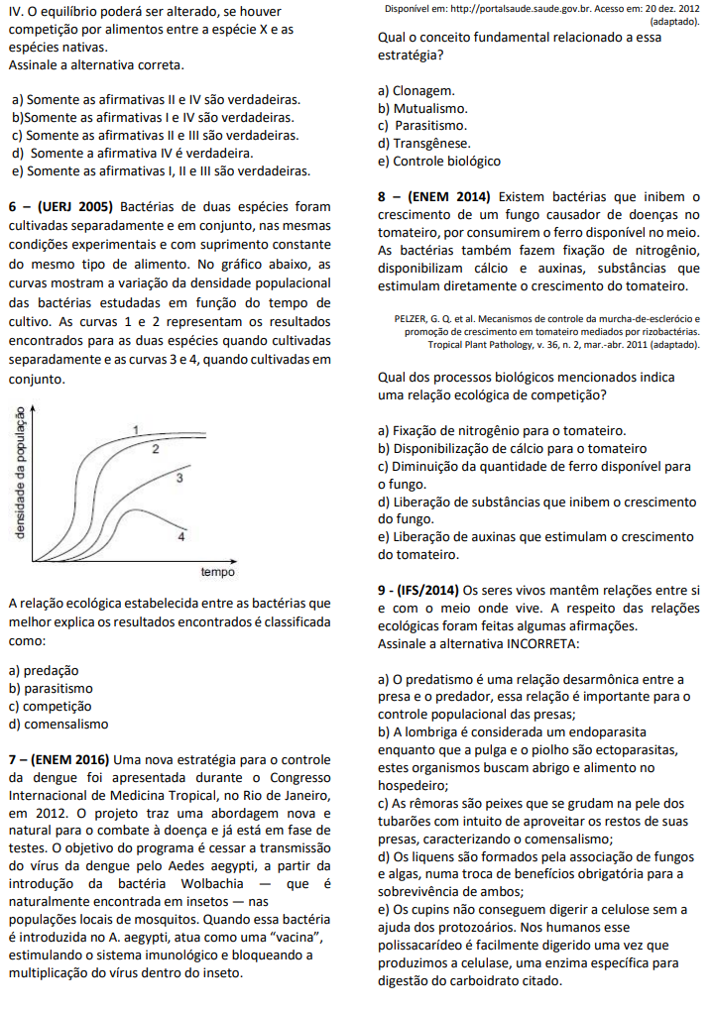

Questionário Revisional 2 – Relações Ecológicas (9º ano, 3º bimestre) - Gabarito:
1. d) Protocooperação
2. c) Mexilhões, predando especialmente animais pequenos
3. e) Extinção de nichos ecológicos
4. a) Amensalismo, parasitismo, competição e predação
5. a) Somente as afirmativas II e IV são verdadeiras
6. c) Competição
7. e) Controle biológico
8. c) Diminuição da quantidade de ferro disponível para o fungo
9. c) As rêmoras são peixes que se grudam na pele dos tubarões com intuito de aproveitar os restos das suas presas, caracterizando o comensalismo (INCORRETA)

